Консультация для родителей

**«ЧЕМ ЗАНЯТЬ РЕБЕНКА НА ДАЧЕ»**

Подготовила:

Старший воспитатель

Лаптева С.Д.

Чем занять ребенка. Юный художник.

Дача и хорошая погода — это отличный повод похулиганить с красками. Берем рулоны бумаги или обоев, расстилаем их на земле и устраиваем красочный беспредел! Можно рисовать ногами, руками, делать отпечатки всего тела!

Чем занять ребенка. Попади в цель.

Соорудите перекладину и подвесьте баночки или ведерки. Приготовьте снаряды (например, мячики или скомканные листы). Дети должны на расстоянии попасть в емкость. Кто больше всех забросит, тот и победил.

Чем занять ребенка. Нескучный забор.

К забору крепится обычный фанерный щит и покрывается грифельной краской (она продается в любом строительном магазине). А можно грифельную краску сделать самим – просто смешайте обычную краску с цементным порошком.

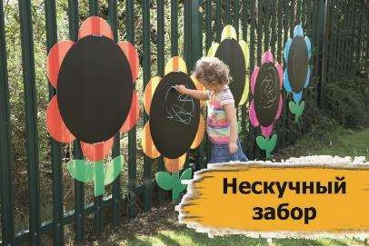

Чем занять ребенка. Музыкальная стена

Отличное дачное развлечение для детей! Всякие гремелки и шумелки. В ход пойдут старые крышки, кастрюли, жестяные банки, ложки, велосипедное колесо (чтобы по спицам тренькать железной палочкой), связка старых ключей и любые другие предметы, с помощью которых можно издавать звуки.

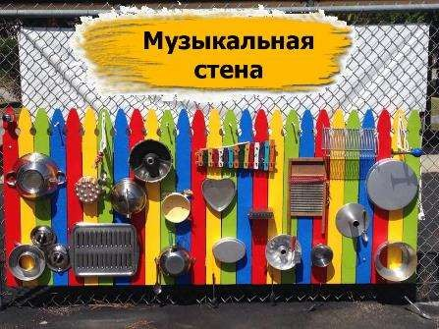

Чем занять ребенка. Водная стена.

Дети обожают игры с водой. Заполните часть стены вот такой водопроводной системой из трубочек (шлангов, капельниц) и емкостей (стаканчиков, бутылок, баночек от йогурта), по которой можно будет пустить воду, чтобы она проходила через все препятствия. Даже если у вас нет трубочек, можно обойтись только пластиковыми бутылками. Закрепите их наискосок и вырежете отверстия.

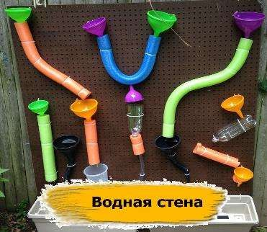

Чем занять ребенка. Водяные бомбочки.

Берем мелкие воздушные шарики (те из которых делают гирлянды на праздники) – сначала раздуваем их чтобы они растянулись, сдуваем и наполняем водой. Завязываем хвостики узелками, кладем их в таз и зовем детей.

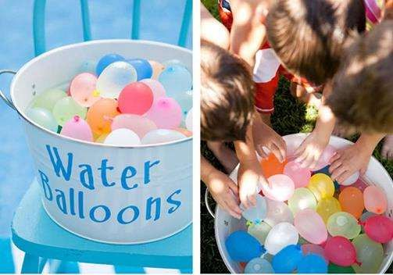

Можно просто покидаться или же сыграть в игру, где играющие постепенно отходят друг от друга, и выигрывает та команда или игрок, кто смог поймать бомбочку с самого дальнего расстояния.

Чем занять ребенка. Мокрые губки.

Из цветных поролоновых губок нарезаем полоски. Связываем пучок таких полосок веревочкой по центру и получаем пушистый шарик, который хорошо впитывает воду.

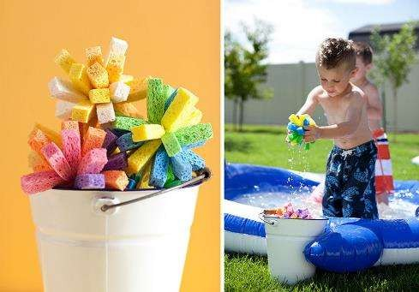

Чем занять ребенка. Картонные коробки

А еще можно играть в телевизор, кухню, стиральную машину – сделать их из любой коробки подходящего размера.

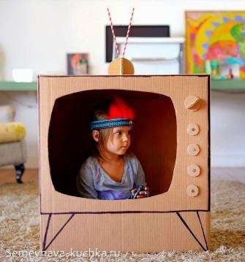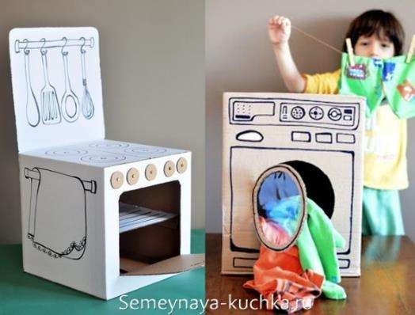

Чем занять ребенка. Рисование на камнях

Можно рисовать гуашью, Можно маминым лаком для ногтей.

Можно создать из камней веселую семейку разноцветных персонажей амебных форм (как на правом фото выше). Нарисовать им глазки и улыбки – а потом придумать имена и написать их клички на животиках. А потом разыгрывать с ними целые дачные спектакли – женить, ссорить, мирить, строить для них домики, купать семейку в лужах после дождя.

Чтобы краска не ползла от воды – лучше использовать акриловую краску (продается в таких же коробочках ,что и гуашь).

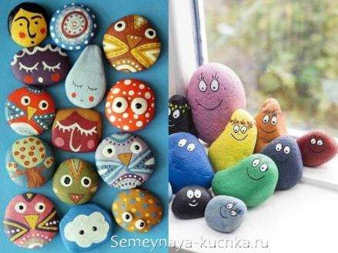

Чем занять ребенка. Паутина

На участке завелся огромный паук! Пока малыши спали, он сплел паутину, которую теперь ни в коем случае нельзя задевать. Кто сможет преодолеть такое препятствие?

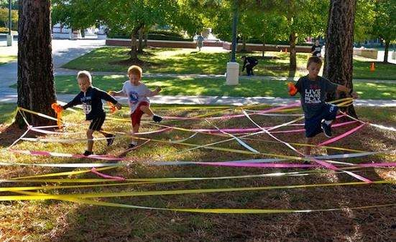

Чем занять ребенка. Крылья бабочки

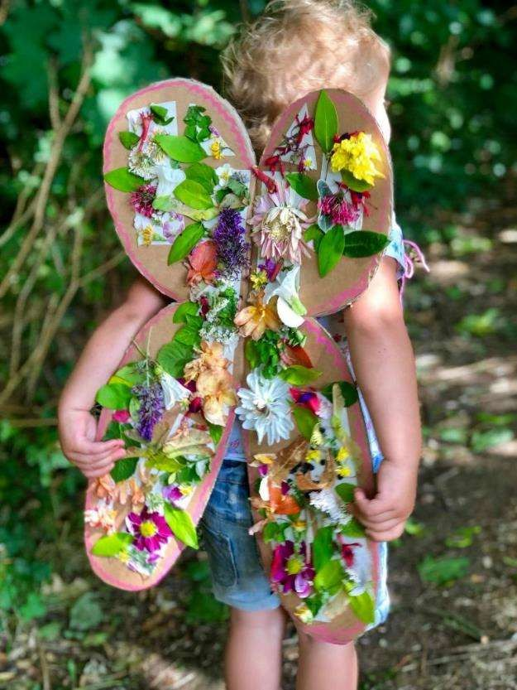Крылья бабочки из картона, крепятся резинками или веревочкой. Украшаются природными материалами на двусторонний скотч.

Чем занять ребенка. Смотрим на все что угодно в бинокль

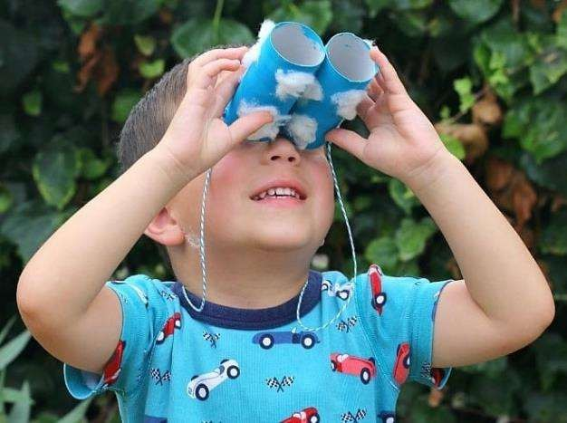Наблюдение в бинокль из втулок от бумаги, скрепить тоже можно на двусторонний скотч и украсить по желанию. Когда смотрим на что то желательно это называть, тогда можно расширить словарный запас разными словосочетаниями, или даже поиграть по очереди: «я вижу маму», «синюю крышу», «муравей бежит»….